# Code feed

Code Feed predstavlja platformu za prikazivanje, analiziranje, komentarisanje i informisanje o “non-blocking” code review-ima jednog ili vise repozitorijuma. Korisniku koji je prijavljen, biće prikazane sve istaknute izmene u kodu u vidu objava na glavnom „Feed-u“. On će imati pravo da komentariše i ostavlja recenzije na izmenama, kao i da čita analizu koda koji će ostavljati drugi korisnici platforme. Na platformi će biti prikazane informacije o autorima, takođe i njihove uloge u projektima i kojim timovima pripadaju. Izmene će se vući sa repozitorijuma na Github-u.

1. Uloge korisnika:

* Code Feed User:

Code Feed korisnik ima glavnu ulogu na platformi. Sistem omogućava registraciju putem Github tokena i prijavljivnaje korisnika. Korisnik nakon prijave ima pristup platformi i ima mogućnost pregledanja i analiziranja izmena (commits) na glavnom ’Feed-u’. Ima mogućnost pregledanja i izmene svog profila. Pristupu putem linka ka izmenjenim fajlovima originalnom Github repozitorijumu i link ka issue-u za koji je vezana ta izmena.

* System Administrator:

Sistem Administrator ima ulogu u održavanju i upravljanju platforme. Sistem administrator je dužan da osigura bezbednost, rešava probleme, upravlja migracijama podataka. On ima pristup celoj platformi i svim funkcijama platforme.

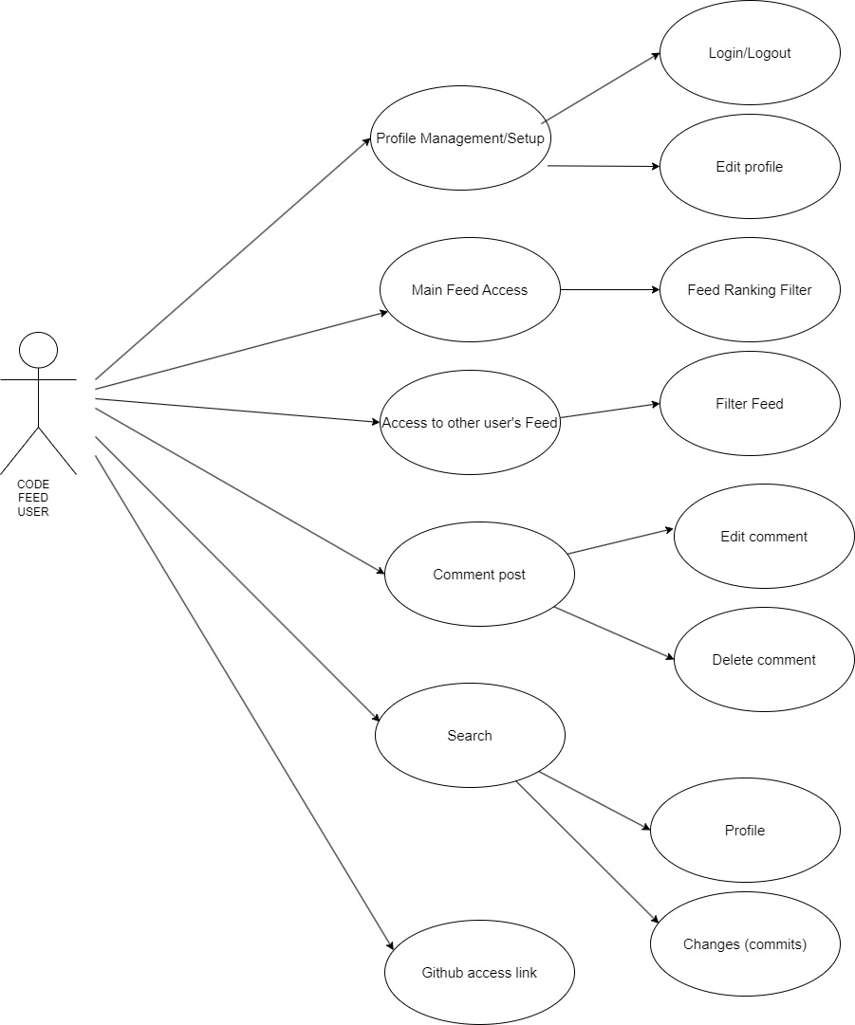

1. Slučajevi upotrebe:

* Upravljanje nalogom:

Korisnik kreira nalog pomoću generisanog Github access tokena. Šalje se aktivacioni mejl. Korisnik prima mejl i otvara aktivacioni link. Korisnik je redirektovan ka stranici za popunjavanje profila. Korisnik dopunjava neophodne informacije i ažurira profil.

* Upravljanje profilom:

Korisnik može da unese i ažurira neophodne podatke kao što su pozicija opis funkcije u timu, organizaciju kojoj pripada i kontakt informacije.

* Kreiranje posta:

Post će biti automatski kreiran kada neko doda izmenu u Github repo-u i promene će biti prikazane na glavnom Feed-u sa svim propratnim informacijama. Prikaz će biti moguć kao poređenje sa prethodim promenama.

* Pristup početnoj stranici (Main Feed):

Korisnik ima mogućnost pristupa Feed-u gde se nalazi lista dodatih izmena sa Github repozitorijuma.

Korisniku se prikazuje rankirane izmene u zavisonsti od njegove funkcije u timu, u zavisnosti kom timu pripada, angažovanju i interesovanju za taj deo projekta. U koliko je izmena koja se dešava na delu koda koji je korisnik već menjao i kreirao, potrebno je da takva objava bude u samom vrhu prioritetnih objava na Feed-u. U koliko je jedan od korisnika spomenut u komentaru ili objavi ili je njegov tim spomenut, taj post će takođe biti u prioritetnim objavama.

* Pristup stranci korisnika:

Korisnik ima mogućnost pristupa korisnickog feed-a (user’s feed). Na korisničkom feed-u se nalazi lista izmena koju je taj korisnik kreirao. Moguće je takođe filtriranje objava po prosleđenim parametrima kao što su datum, vreme, prioritet ili filter na zajedničkim objavama. Prikaz zajedničkih repozitorijuma.

* Ostavljanje komentara:

Korisnik može da ostavi komentar na objavi. Poželjno je da bude u vidu sugestije, kritike, pozitivnog komentara ili odobravanja te izmene. Moguće je tagovati autora ili druge korisnike u komentaru. Brisanje i editovanje komentara je moguće od strane autora.

Status komentara je moguće menjati u ’active’, ’resolved’, ’won’t fix’ i ’closed’.

* Pretraživanje:

Korisnik ima mogućnost pretrage korisnka po imenu, timu ili projektu.

Moguća je i pretraga objave.

* Pristupanje Github repo:

U objavama će postojati tagovi, odnosno linkovi ka Github repozitorijumu gde se izmena kreirala. Korisnik će takođe moći da pristupi issue-u na Github-u za post na koji se odnosi.

1. Bezbednost i privatnost:

* Implemetiranje mera bezbednosti za zaštitu ličnih i osetljivih podataka.

1. Integracija sa Github-om ili Github App-om:

* Obezbediti da se aplikacija integriše sa Github platformom i postojećim podacima na toj platformi.

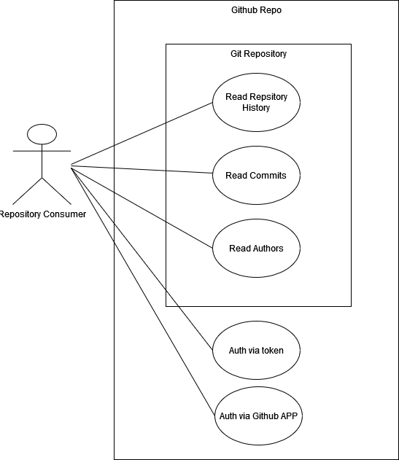

1. Dodatne funkcionalnosti:

* Prikaz u vidu dashboard-a ili chart-a za izmene po danima
* Prikaz u vidu dashboard-a za izmene za konkretnog korisnika
* Kanban
* Kanali po timovima